ACUERDO DEL COMITÉ DE RADIO Y TELEVISIÓN DEL INSTITUTO FEDERAL ELECTORAL POR EL QUE SE APRUEBAN EL MODELO DE DISTRIBUCIÓN Y LAS PAUTAS PARA LA TRANSMISIÓN EN RADIO Y TELEVISIÓN DE LOS MENSAJES DE LOS PARTIDOS POLÍTICOS DURANTE LAS PRECAMPAÑAS Y LAS CAMPAÑAS DEL PROCESO ELECTORAL ORDINARIO DOS MIL ONCE EN EL ESTADO DE COAHUILA.

Antecedentes

- Mediante oficio número DEPPP/STCRT/5517/2010 de fecha uno de octubre de dos mil diez, el Director Ejecutivo de Prerrogativas y Partidos Políticos y Secretario Técnico del Comité de Radio y Televisión del Instituto Federal Electoral solicitó al Consejero Presidente del Instituto Electoral y de Participación Ciudadana de Coahuila la información relacionada con el acceso a radio y televisión en materia electoral que a continuación se precisa:

- Fecha exacta del inicio de la precampaña local y su duración.
- Fecha exacta del inicio de campaña local y su duración.
- Periodo exacto de acceso en su conjunto de los partidos políticos a la radio y la televisión durante las precampañas locales.
- Periodo exacto de acceso en su conjunto de los partidos políticos a la radio y la televisión durante las campañas locales.
- Fecha de la jornada electoral.
- Los partidos políticos que contenderán en el próximo proceso electoral local en el Estado de Coahuila.
- El porcentaje de votación obtenido por parte de cada uno de los partidos políticos que participaron en la última elección de diputados locales de dicho Estado.
- La propuesta de modelo de pautas de transmisión de los mensajes de los partidos políticos para los periodos de precampaña y campaña electoral.
- La información de las coberturas por distrito electoral de todas las emisoras de radio y televisión que emiten su señal desde dicha entidad federativa.

- En su sesión ordinaria celebrada el veintiuno de octubre del año en curso, el Consejo General del Instituto Electoral y de Participación Ciudadana de Coahuila aprobó el Acuerdo de la Comisión de Prerrogativas y Partidos Políticos, presentado por el Consejo General, para la aprobación de las pautas de transmisión de mensajes en radio y televisión de los partidos políticos, así como el catálogo de las emisoras de radio y televisión del Estado de Coahuila para el proceso electoral 2010-2011, identificado con la clave 81/2010.

- A través del oficio número IEPCC/SE/1682/2010 de fecha veinticinco de octubre del año en curso, la Secretaría Ejecutiva del Instituto Electoral y de Participación Ciudadana de Coahuila proporcionó al Director Ejecutivo de Prerrogativas y Partidos Políticos y Secretario Técnico del Comité de Radio y Televisión del Instituto Federal Electoral la información solicitada a través del oficio DEPPP/STCRT/5517/2010, mismo que se describe en el Antecedente I del presente instrumento. Asimismo, remitió copia del Acuerdo identificado con la clave 81/2010 y de la propuesta de pautado correspondiente a los periodos de precampaña y campaña del proceso estatal electoral dos mil once que se celebrará en el Estado de Coahuila.

- En la Quinta Sesión Extraordinaria del Comité de Radio y Televisión del Instituto Federal Electoral, celebrada el diecisiete de noviembre de dos mil diez se aprobó el Acuerdo […] por el que se establecen los términos y condiciones para la entrega de materiales por parte de los partidos políticos en los procesos electorales locales que transcurrirán durante el dos mil once identificado con la clave ACRT/040/2010.

- En la Quinta Sesión Extraordinaria del Comité de Radio y Televisión del Instituto Federal Electoral, celebrada el diecisiete de noviembre de dos mil diez se aprobó el Acuerdo […] por el que se aprueba el catálogo de estaciones de radio y canales de televisión que participarán en la cobertura del proceso estatal electoral dos mil once del estado de Coahuila identificado con la clave ACRT/041/2010.

Considerando

- Que de conformidad con lo dispuesto por los artículos 41, base V, párrafos primero y segundo de la Constitución Política de los Estados Unidos Mexicanos; 104, párrafo 1; 105, párrafo 2 y 106, párrafo 1 del Código Federal de Instituciones y Procedimientos Electorales; es la autoridad única para la administración del tiempo que corresponde al Estado en radio y televisión destinado a sus propios objetivos, a los de otras autoridades electorales y al ejercicio de los derechos que corresponden a los partidos políticos en la materia.

- Que de acuerdo con el artículo 49, párrafo 6 del Código Federal de Instituciones y Procedimientos Electorales, el Instituto garantizará a los partidos políticos el uso de sus prerrogativas constitucionales en radio y televisión, y además establecerá las pautas para la asignación de los mensajes y programas que tengan derecho a difundir tanto durante los periodos que comprendan los procesos electorales, como fuera de ellos.

- Que los artículos 51, párrafo 1, incisos a) al f) del código de la materia y 4, párrafo 1, incisos a) al f) del Reglamento de Acceso a Radio y Televisión en Materia Electoral disponen que el Instituto ejercerá sus facultades en materia de radio y televisión a través del Consejo General; de la Junta General Ejecutiva; de la Dirección Ejecutiva de Prerrogativas y Partidos Políticos; del Comité de Radio y Televisión; de la Comisión de Quejas y Denuncias; y de los vocales ejecutivos y juntas ejecutivas en los órganos desconcentrados, locales y distritales, que tendrán funciones auxiliares.

- Que de conformidad con lo señalado por el artículo 76, párrafo 1, inciso a), del Código Federal de Instituciones y Procedimientos Electorales y que según el artículo 6, párrafo 4, incisos a), b) y c) del Reglamento de Acceso a Radio y Televisión en Materia Electoral dispone que el Comité de Radio y Televisión del Instituto Federal Electoral será responsable de conocer y aprobar las pautas de transmisión correspondientes a programas y mensajes de los partidos políticos nacionales, así como los demás asuntos que en la materia conciernan en forma directa a los propios partidos. Adicionalmente, será el encargado de conocer y, en su caso, corregir, suprimir o adicionar las pautas que presenten las autoridades electorales locales, respecto del tiempo que corresponda a los partidos políticos.

- Que los artículos 64, párrafo 1 del Código Federal de Instituciones y Procedimientos Electorales y 26, párrafo 1 del reglamento de la materia disponen que en los comicios no coincidentes con el Federal, el Instituto Federal Electoral administrará cuarenta y ocho minutos diarios en cada estación de radio y canal de televisión cuya señal se origine en la entidad que celebre el proceso electoral local, a partir del inicio de la precampaña y hasta el término de la jornada electoral.

- Que respecto de la asignación de tiempos en radio y televisión, las disposiciones que son aplicables al caso que nos ocupa son las relativas a las entidades federativas cuya jornada comicial tenga lugar en mes o año distinto al que corresponde a los procesos electorales federales, pues la fecha en que tendrá lugar la jornada electoral no concurre con las elecciones federales.

- Que de acuerdo con los artículos 65, párrafo 1 del Código Federal de Instituciones y Procedimientos Electorales y 27, párrafo 1 del Reglamento de Acceso a Radio y Televisión en Materia Electoral, durante las precampañas electorales locales en las entidades federativas cuya jornada comicial no sea coincidente con los procesos electorales federales, el Instituto asignará como prerrogativa para los partidos políticos, a través de las autoridades electorales competentes, doce minutos diarios en las estaciones de radio y canales de televisión; el tiempo restante quedará a disposición del Instituto Federal Electoral para su fines propios o de otras autoridades electorales.

- Que de conformidad con el artículo 35 del Reglamento de Acceso a Radio y Televisión en Materia Electoral, durante el periodo comprendido a partir del día siguiente a la fecha en que concluyen las precampañas locales y hasta el día anterior al inicio de la campaña electoral respectiva –también conocido como intercampaña-, el Instituto dispondrá de cuarenta y ocho minutos diarios en cada estación de radio y canal de televisión, mismo que será destinado exclusivamente para el cumplimiento de los fines propios del Instituto y de otras autoridades electorales, federales o locales.

- Que en términos de los artículos 66, párrafo 1 del Código Federal de Instituciones y Procedimientos Electorales y 28 del Reglamento de Acceso a Radio y Televisión en Materia Electoral, durante las campañas electorales locales en las entidades federativas cuya jornada comicial no sea coincidente con los procesos electorales federales, el Instituto asignará como prerrogativa para los partidos políticos, a través de las autoridades electorales competentes, dieciocho minutos diarios en estaciones de radio y canales de televisión que determinen las pautas respectivas. El tiempo restante quedará a disposición del Instituto para sus propios fines o los de otras autoridades electorales.

- Que el artículo 66, párrafo 2, en relación con los diversos 56, párrafos 1 y 2 y 62, párrafos 2 y 3 del código de la materia disponen que el tiempo en radio televisión, convertido a número de mensajes, asignable a los partidos políticos durante los periodos de precampaña y campaña, se distribuirá entre ellos conforme al siguiente criterio: i) El treinta por ciento del total en forma igualitaria y ii) El setenta por ciento restante en proporción al porcentaje de votos obtenido por cada partido político en la elección para diputados locales inmediata anterior.

- Que el artículo 67, párrafo 2 del código comicial Federal establece que los partidos políticos nacionales que, en la entidad de que se trate, no hubiesen obtenido, en la elección para diputados locales inmediata anterior, el porcentaje mínimo de votos para tener derecho a prerrogativas, tendrán derecho a la prerrogativa de radio y televisión para campañas locales solamente en la parte que deba distribuirse en forma igualitaria.

El porcentaje de votos obtenido por cada partido político en la elección para diputados locales inmediata anterior, correspondiente al año 2008 fue la siguiente:

PARTIDOS POLÍTICOS | PORCENTAJE DE VOTACIÓN
 | 19.9
 | 68.71
 | 3.99
 | 0
 | 0
 | 0
 | 0
 | 7.4
 | 0
 | 0
TOTAL | 100%

- Que el Instituto Electoral y de Participación Ciudadana de Coahuila presentó a consideración del Comité de Radio y Televisión del Instituto Federal Electoral la propuesta de modelo de distribución para la transmisión en radio y televisión de los mensajes de los partidos políticos para los periodos de precampaña y campaña que transcurrirán en dicha entidad.

- Que según se desprende de los artículos 65, párrafo 3; 66, párrafo 2, y 76, párrafo 1, inciso a) del Código Federal de Instituciones y Procedimientos Electorales; 6, párrafo 4, inciso b), y 30, párrafos 1 y 2 del Reglamento de Acceso a Radio y Televisión en Materia Electoral, el Comité de Radio y Televisión debe analizar los modelos de distribución para la transmisión en radio y televisión de los mensajes de los partidos políticos durante los periodos de precampañas y campañas electorales, propuestos por el Instituto Electoral y de Participación Ciudadana de Coahuila; para garantizar que cumplan con la normatividad aplicable.

- Que del análisis realizado por este Comité de Radio y Televisión a los modelos de distribución propuestos por el Instituto Electoral y de Participación Ciudadana de Coahuila, se desprende lo siguiente:

- Los periodos para la transmisión de mensajes de precampañas y campañas electorales serán los siguientes:

 | PRECAMPAÑA | CAMPAÑA
Gobernador | Del 5 al 27 de enero de 2011 | Del 16 de mayo al 29 de junio 2011
Diputados | Del 14 de febrero al 2 de marzo 2011 | Del 26 de mayo al 29 de junio 2011

- Gozarán de la prerrogativa de acceso a la radio y a la televisión los partidos siguientes: (i) Partido Acción Nacional; (ii) Partido Revolucionario Institucional; (iii) Partido de la Revolución Democrática; (iv) Partido del Trabajo; (v) Partido Verde Ecologista de México; (vi) Convergencia, (vii) Partido Nueva Alianza; (viii) Partido Unidad Democrática de Coahuila; (ix) Partido Social Demócrata y (x) Partido Primero Coahuila. A los partidos Convergencia; del Trabajo; Verde Ecologista; Nueva Alianza; Social Demócrata y Primero Coahuila únicamente se le asignan los mensajes que corresponde distribuir igualitariamente, pues no alcanzaron el porcentaje de votación mínimo para tener derecho a las prerrogativas que se distribuyen de forma proporcional previsto en la legislación local.

- Respecto del periodo de precampañas, se distribuyeron doce minutos diarios entre los partidos políticos contendientes, mientras que con motivo de las campañas electorales se distribuyeron dieciocho minutos para que se transmitan en cada una de las estaciones de radio y canales de televisión de la entidad los promocionales correspondientes con una duración de treinta segundos.

- De conformidad con lo anterior, las pautas específicas elaboradas por la Dirección Ejecutiva de Prerrogativas y Partidos Políticos del Instituto Federal Electoral, con base en el modelo que se aprueba mediante el presente instrumento, se ajustarán a los siguientes cálculos:

PRECAMPAÑA DIPUTADOS
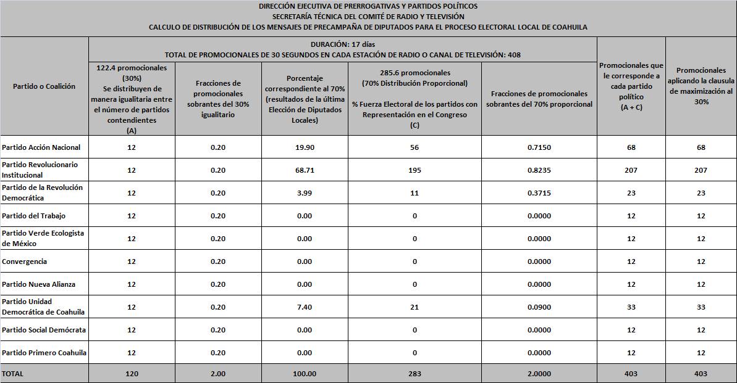

PRECAMPAÑA GOBERNADOR
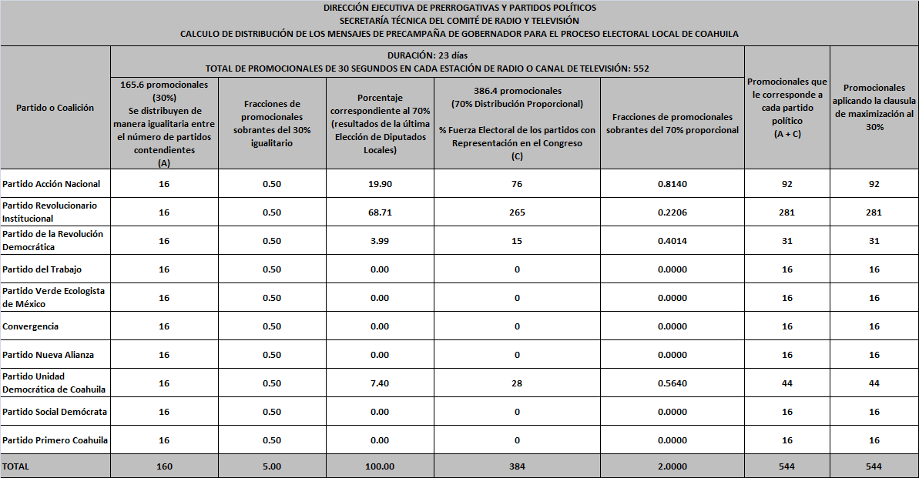

CAMPAÑAS
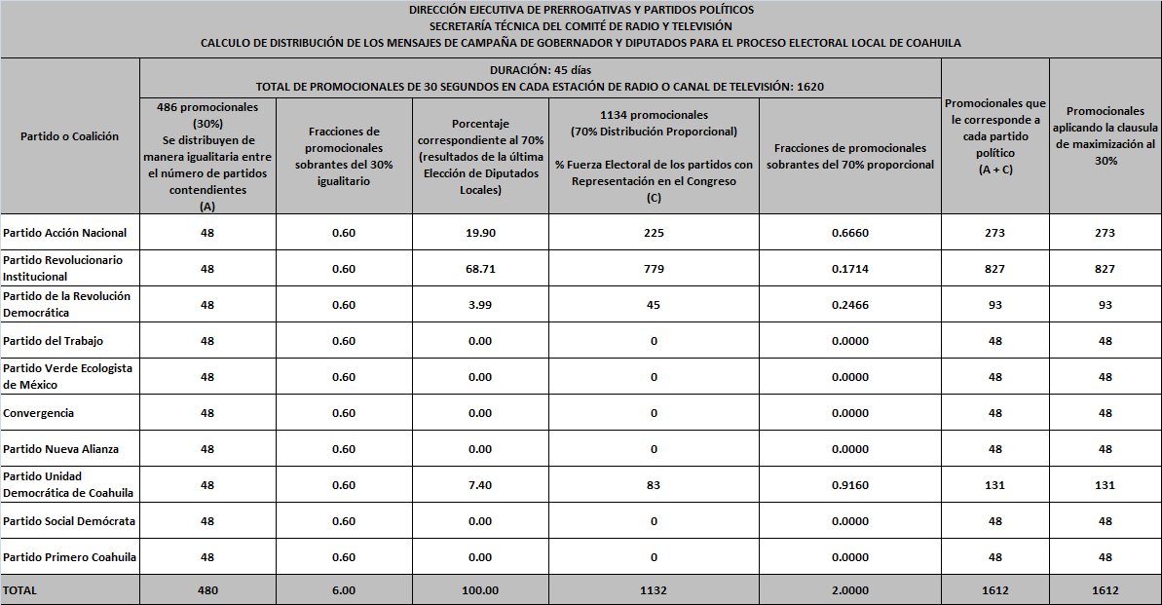

- Que el modelo de distribución para la transmisión de los promocionales destinados al ejercicio de las prerrogativas de los partidos políticos, relativos a los periodos de precampañas y de campañas, cumplen cabalmente con lo dispuesto en los artículos 41, base III, apartados A, incisos a), b), c), d) y e) y B, inciso b) de la Constitución Política de los Estados Unidos Mexicanos; 56, párrafos 1, 2, 3 y 4; 64; 65; 66; 72, párrafo 1, inciso d) y 74, párrafo 2 del Código Federal de Instituciones y Procedimientos Electorales; 26, párrafo 1; 27; 28; 29; 30; 36, párrafos 2 y 4, y 37, párrafo 2 del Reglamento de Acceso a Radio y Televisión en Materia Electoral.

- Que a partir del modelo de distribución elaborado por el Instituto Electoral y de Participación Ciudadana del Estado de Coahuila, aprobado a través del presente Acuerdo, la Dirección Ejecutiva de Prerrogativas y Partidos Políticos elaboró los pautados específicos para la transmisión de los mensajes de los partidos políticos durante las precampañas y campañas que tendrán lugar durante el proceso comicial que se celebrará en dicha entidad federativa.

- Que del análisis que efectúa este Comité de Radio y Televisión a las pautas específicas para la transmisión de los promocionales de los partidos políticos durante los periodos de precampañas y de campañas dentro del proceso electoral ordinario de 2011 que se llevará a cabo en Coahuila se desprende lo siguiente:

  - En cumplimiento a lo establecido por el párrafo 2 del artículo 74 del código electoral ya citado y al artículo 37, párrafo 1, incisos b) y c), del reglamento de la materia, las pautas que se aprueban mediante el presente acuerdo establecen para cada mensaje lo siguiente:
    - El partido político al que corresponden;
    - La estación de radio o canal de televisión, y
    - El día y la hora en que debe transmitirse.

  - Respecto de las precampañas las pautas de transmisión distribuyen doce minutos diarios entre todos los partidos políticos contendientes, mientras que para las campañas distribuyen dieciocho minutos, para que se transmitan en cada una de las estaciones de radio y canales de televisión de la entidad en promocionales con una duración de treinta segundos. Con lo anterior se da cumplimiento a lo dispuesto por los artículos 65 y 66 del código electoral federal; 27 y 28 del reglamento a que se ha hecho referencia.

  - Los pautados específicos que acompañan al presente acuerdo asignan los mensajes dentro de la pauta a los partidos políticos con base al porcentaje de votación en la elección inmediata anterior de diputados por el principio de mayoría relativa y a un esquema de corrimiento de horarios vertical. Lo anterior cumple lo dispuesto por los artículos 19, párrafo 1 del reglamento de la materia.

  - El horario de programación está dividido en tres franjas horarias que abarcarán de 06:00 a 12:00, de 12:00 a 18:00 y de 18:00 a 24:00 horas, con lo que se da cumplimiento a lo prescrito por los artículos 55, párrafos 2 y 3 del código comicial federal, y 37, párrafo 1, inciso b) del reglamento mencionado.

  - De conformidad con el artículo 72, párrafo 1, inciso d), del código federal electoral y 36, párrafo 4 del reglamento de la materia, los tiempos de que dispone el Instituto Federal Electoral durante las campañas electorales en las horas de mayor audiencia en radio y televisión, serán destinados preferentemente a transmitir los mensajes de los partidos políticos.

  - Las pautas específicas que se aprueban mediante el presente instrumento, se ajustan a los cálculos señalados en el considerando 19 del presente Acuerdo, en los términos siguientes:

    - Para el periodo de precampaña de Gobernador se dispuso que del total de promocionales a distribuir en cada estación de radio y canal de televisión, esto es 552, se repartirían de forma igualitaria entre los partidos contendientes 160; en tanto que los restantes 384 se repartirán entre los partidos políticos con derecho a dicha prerrogativa, en proporción al porcentaje de votos obtenidos por cada partido político en la elección para diputados locales inmediata anterior.

    - Para el periodo de precampaña de Diputados se dispuso que del total de promocionales a distribuir en cada estación de radio y canal de televisión, esto es 408, se repartirían de forma igualitaria entre los partidos contendientes 120; en tanto que los restantes 283 se repartirán entre los partidos políticos con derecho a dicha prerrogativa, en proporción al porcentaje de votos obtenidos por cada partido político en la elección para diputados locales inmediata anterior. Asimismo, aplicando la cláusula de maximización se otorgaron 5 promocionales de manera igualitaria a todos los partidos que contenderán en las citadas precampañas electorales.

    - Para el periodo de campañas se dispuso que del total de promocionales a distribuir, esto es 1620, se repartirían de forma igualitaria entre los partidos contendientes 480; en tanto que los restantes 1132 se repartirán entre los partidos políticos con derecho a dicha prerrogativa, en proporción al porcentaje de votos obtenidos por cada partido político en la elección para diputados locales inmediata anterior. Asimismo, aplicando la cláusula de maximización se otorgaron 8 promocionales de manera igualitaria a todos los partidos que contenderán en las citadas precampañas electorales.

- Que las pautas específicas para la transmisión de los promocionales destinados al ejercicio de las prerrogativas de los partidos políticos, relativa a los periodos de precampañas y campañas que se llevarán a cabo en el Estado de Coahuila, cumplen cabalmente con lo dispuesto en los artículos 41, base III, apartados A, incisos a), b), c), d) y e) y B, inciso b) de la Constitución Política de los Estados Unidos Mexicanos; 56, párrafos 1, 2, 3 y 4; 64; 65; 66; 72, párrafo 1, inciso d), y 74, párrafo 2 del Código Federal de Instituciones y Procedimientos Electorales; 26, párrafo 1; 27; 28; 29; 30; 36, párrafos 2 y 4, y 37, párrafo 2 del Reglamento de Acceso a Radio y Televisión en Materia Electoral, por lo que procede su aprobación.

- Que con base en el Acuerdo del Comité de Radio y Televisión del Instituto Federal Electoral por el que se establecen los términos y condiciones para la entrega de materiales por parte de los partidos políticos en los procesos electorales locales que transcurrirán durante el dos mil once identificado con la clave ACRT/040/2010, descrito en el numeral V del apartado de antecedentes, se aprueban los siguientes calendarios de entrega y notificación de materiales para los periodos de precampaña y campaña que transcurrirán en el estado de Coahuila:

PRECAMPAÑA GOBERNADOR

            - Fecha límite para la recepción y entrega de materiales a efecto de iniciar transmisiones el 5 de enero de 2011:

ENTREGA A LA DEPPP | NOTIFICACIÓN A LAS EMISORAS
20 de diciembre de 2010 | 27 de diciembre de 2010

            - Fechas en que se elaborarán las ordenes de transmisión y de notificación y entrega de sustitución de materiales a las emisoras ubicadas en el Distrito Federal durante el periodo de precampañas:
EMISORAS UBICADAS EN EL DISTRITO FEDERAL
Enero 2011
D | L | Ma | Mi | J | V | S
 |  |  |  |  |  | 1
2 | 3 | 4 | 5 | 6 | 7 | 8
9 | 10 | 11 | 12 | 13 | 14 | 15
16 | 17 | 18 | 19 | 20 | 21 | 22
23 | 24 | 25 | 26 | 27 | 28 | 29
30 | 31

De conformidad con el calendario anterior, las fechas específicas en las que se elaborarán, notificarán y se hará entrega de las órdenes de transmisión y de sustitución de materiales a las emisoras domiciliadas en el Distrito Federal, durante el periodo de precampañas para Gobernador, son las siguientes:

EMISORAS UBICADAS EN EL DISTRITO FEDERAL
Elaboración de ordenes de transmisión | Notificación y entrega a las emisoras
10 de enero de 2011 | 11 de enero de 2011
13 de enero de 2011 | 14 de enero de 2011
19 de enero de 2011 | 20 de enero de 2011
24 de enero de 2011 | 25 de enero de 2011

- Fechas en que se elaborarán las ordenes de transmisión y de notificación y entrega de sustitución de materiales a las emisoras ubicadas fuera del Distrito Federal durante el periodo de precampañas:
EMISORAS UBICADAS FUERA DEL DISTRITO FEDERAL
Enero 2011
D | L | Ma | Mi | J | V | S
 |  |  |  |  |  | 1
2 | 3 | 4 | 5 | 6 | 7 | 8
9 | 10 | 11 | 12 | 13 | 14 | 15
16 | 17 | 18 | 19 | 20 | 21 | 22
23 | 24 | 25 | 26 | 27 | 28 | 29
30 | 31

En términos de los calendarios anteriores, las fechas específicas en las que se elaborarán, notificarán y se hará entrega de las órdenes de transmisión y de sustitución de materiales a las emisoras domiciliadas fuera del Distrito Federal, durante el periodo de precampañas para gobernador, son las siguientes:

EMISORAS UBICADAS FUERA DEL DISTRITO FEDERAL
Elaboración de ordenes de transmisión | Notificación a las emisoras
11 de enero de 2011 | 13 de enero de 2011
17 de enero de 2011 | 19 de enero de 2011
21de enero de 2011 | 25 de enero de 2011

PRECAMPAÑA DIPUTADOS

            - Fecha límite para la recepción y entrega de materiales a efecto de iniciar transmisiones el 14 de febrero de 2011:

ENTREGA A LA DEPPP | NOTIFICACIÓN A LAS EMISORAS
28 de enero de 2010 | 4 de febrero de 2010

            - Fechas en que se elaborarán las ordenes de transmisión y de notificación y entrega de sustitución de materiales a las emisoras ubicadas en el Distrito Federal durante el periodo de precampañas:

EMISORAS UBICADAS EN EL DISTRITO FEDERAL
Febrero 2011 |  |  |  |  |  |  |  | Marzo 2011
D | L | Ma | Mi | J | V | S |  | D | L | Ma | Mi | J | V | S
 |  | 1 | 2 | 3 | 4 | 5 |  |  |  | 1 | 2 | 3 | 4 | 5
6 | 7 | 8 | 9 | 10 | 11 | 12 |  | 6 | 7 | 8 | 9 | 10 | 11 | 12
13 | 14 | 15 | 16 | 17 | 18 | 19 |  | 13 | 14 | 15 | 16 | 17 | 18 | 19
20 | 21 | 22 | 23 | 24 | 25 | 26 |  | 20 | 21 | 22 | 23 | 24 | 25 | 26
27 | 28 |  |  |  |  |  |  | 27 | 28 | 29 | 30 | 31

De conformidad con el calendario anterior, las fechas específicas en las que se elaborarán, notificarán y se hará entrega de las órdenes de transmisión y de sustitución de materiales a las emisoras domiciliadas en el Distrito Federal, durante el periodo de precampañas para Gobernador, son las siguientes:

EMISORAS UBICADAS EN EL DISTRITO FEDERAL
Elaboración de ordenes de transmisión | Notificación y entrega a las emisoras
10 de enero de 2011 | 11 de enero de 2011
13 de enero de 2011 | 14 de enero de 2011
19 de enero de 2011 | 20 de enero de 2011
24 de enero de 2011 | 25 de enero de 2011

- Fechas en que se elaborarán las ordenes de transmisión y de notificación y entrega de sustitución de materiales a las emisoras ubicadas fuera del Distrito Federal durante el periodo de precampañas:

EMISORAS UBICADAS FUERA DEL DISTRITO FEDERAL
Febrero 2011 |  |  |  |  |  |  |  | Marzo 2011
D | L | Ma | Mi | J | V | S |  | D | L | Ma | Mi | J | V | S
 |  | 1 | 2 | 3 | 4 | 5 |  |  |  | 1 | 2 | 3 | 4 | 5
6 | 7 | 8 | 9 | 10 | 11 | 12 |  | 6 | 7 | 8 | 9 | 10 | 11 | 12
13 | 14 | 15 | 16 | 17 | 18 | 19 |  | 13 | 14 | 15 | 16 | 17 | 18 | 19
20 | 21 | 22 | 23 | 24 | 25 | 26 |  | 20 | 21 | 22 | 23 | 24 | 25 | 26
27 | 28 |  |  |  |  |  |  | 27 | 28 | 29 | 30 | 31

De conformidad con el calendario anterior, las fechas específicas en las que se elaborarán, notificarán y se hará entrega de las órdenes de transmisión y de sustitución de materiales a las emisoras domiciliadas en el Distrito Federal, durante el periodo de precampañas para Diputados, son las siguientes:

EMISORAS UBICADAS EN EL DISTRITO FEDERAL
Elaboración de ordenes de transmisión | Notificación y entrega a las emisoras
18 de febrero de 2011 | 22 de febrero
24 de febrero de 2011
1 marzo de 2011

En términos del calendario anterior, las fechas específicas en las que se elaborarán, notificarán y se hará entrega de las órdenes de transmisión y de sustitución de materiales a las emisoras domiciliadas fuera del Distrito Federal, durante el periodo de precampañas para Diputados, son las siguientes:

EMISORAS UBICADAS FUERA DEL DISTRITO FEDERAL
Elaboración de ordenes de transmisión | Notificación a las emisoras
18 de febrero de 2011 | 22 de febrero de 2011
24 de febrero de 2011
1 de marzo de 2011

CAMPAÑA

- Fechas límite para la recepción y entrega de materiales a efecto de iniciar transmisiones el 16 de mayo de 2010:

ENTREGA A LA DEPPP | NOTIFICACIÓN A LAS EMISORAS
2 de mayo de 2011 | 4 de mayo de 2011

- Fechas en que se elaborarán las ordenes de transmisión y de notificación y entrega de sustitución de materiales a las emisoras domiciliadas dentro del Distrito Federal durante el periodo de campañas:

EMISORAS UBICADAS EN EL DISTRITO FEDERAL
Mayo 2010 |  |  |  |  |  |  |  | Junio 2010
D | L | Ma | Mi | J | V | S |  | D | L | Ma | Mi | J | V | S
 |  |  |  |  |  | 1 |  |  |  | 1 | 2 | 3 | 4 | 5
2 | 3 | 4 | 5 | 6 | 7 | 8 |  | 6 | 7 | 8 | 9 | 10 | 11 | 12
9 | 10 | 11 | 12 | 13 | 14 | 15 |  | 13 | 14 | 15 | 16 | 17 | 18 | 19
16 | 17 | 18 | 19 | 20 | 21 | 22 |  | 20 | 21 | 22 | 23 | 24 | 25 | 26
23 | 24 | 25 | 26 | 27 | 28 | 29 |  | 27 | 28 | 29 | 30
30 | 31

De conformidad con el calendario anterior, las fechas específicas en las que se elaborarán, notificarán y se hará entrega de las órdenes de transmisión y de sustitución de materiales a las emisoras domiciliadas en el Distrito Federal, durante el periodo de campañas, son las siguientes:

EMISORAS UBICADAS EN EL DISTRITO FEDERAL
Elaboración de ordenes de transmisión | Notificación y entrega a las emisoras
19 de mayo | 20 de mayo
24 de mayo | 25 de mayo
27 de mayo | 28 de mayo
1 de junio | 2 de junio
4 de junio | 7 de junio
9 de junio | 10 de junio
14 de junio | 15 de junio
17 de junio | 18 de junio
22 de junio | 23 de junio
25 de junio | 28 de junio

- Fechas en que se elaborarán las ordenes de transmisión y de notificación y entrega de sustitución de materiales a las emisoras ubicadas fuera del Distrito Federal durante el periodo de campañas:

EMISORAS UBICADAS FUERA DEL DISTRITO FEDERAL
Mayo 2010 |  |  |  |  |  |  |  | Junio 2010
D | L | Ma | Mi | J | V | S |  | D | L | Ma | Mi | J | V | S
 |  |  |  |  |  | 1 |  |  |  | 1 | 2 | 3 | 4 | 5
2 | 3 | 4 | 5 | 6 | 7 | 8 |  | 6 | 7 | 8 | 9 | 10 | 11 | 12
9 | 10 | 11 | 12 | 13 | 14 | 15 |  | 13 | 14 | 15 | 16 | 17 | 18 | 19
16 | 17 | 18 | 19 | 20 | 21 | 22 |  | 20 | 21 | 22 | 23 | 24 | 25 | 26
23 | 24 | 25 | 26 | 27 | 28 | 29 |  | 27 | 28 | 29 | 30
30 | 31

En términos del calendario anterior, las fechas específicas en las que se elaborarán, notificarán y se hará entrega de las órdenes de transmisión y de sustitución de materiales a las emisoras domiciliadas fuera del Distrito Federal, durante el periodo de campañas, son las siguientes:

EMISORAS UBICADAS FUERA DEL DISTRITO FEDERAL
Elaboración de ordenes de transmisión | Notificación a las emisoras
20 de mayo | 24 de mayo
26 de mayo | 28 de mayo
1 de junio | 3 de junio
7 de junio | 9 de junio
11 de junio | 15 de junio
17 de junio | 21 de junio
23 de junio | 25 de junio

- Que las pautas que se aprueban en este acto serán obligatorias para las emisoras de radio y televisión previstas en el catálogo aprobado mediante el Acuerdo del Comité de Radio y Televisión del Instituto Federal Electoral por el que se aprueba el catálogo de estaciones de radio y canales de televisión que participarán en la cobertura del proceso estatal electoral dos mil once del estado de Coahuila, identificado con la clave ACRT/041/2010.

- Que en términos del punto Tercero del acuerdo mencionado en el punto considerativo precedente, se les otorga un plazo improrrogable que no debe exceder al día del inicio de las campañas electorales en el estado de Coahuila, es decir, al día dieciséis de mayo de dos mil once, a las emisoras XHPAC-TV Canal 4; XHWDT-TV Canal 48; XHRDC-TV Canal 23(+); XHNOH-TV Canal 29; XHCHW-TV Canal 64 XHMLC-TV Canal29; XHPNH-TV Canal 52; XHPFE-TV Canal 12; XHCJ-TV Canal 4 XHPFC-TV Canal 7; XHSBC-TV Canal 13; XHSCE-TV Canal 13(+), a efecto de que transmitan los promocionales de los partidos políticos conforme a las pautas que para el periodo de campañas se aprueban mediante el presente instrumento.

- Que en relación con la notificación de las pautas de transmisión, éstas deberán ser notificadas con al menos veinte días de anticipación a la fecha de inicio de transmisiones, y surtirán sus efectos el mismo día de su realización, de conformidad con el artículo 45, párrafo 1 del reglamento de la materia. Lo anterior se debe a que se trata de una pauta elaborada a partir de un modelo nuevo aprobado por el Comité de Radio y Televisión.

- Que como lo señala el párrafo 5, incisos c) y d) del artículo 6 del reglamento de la materia, corresponde a las Juntas Locales Ejecutivas y de Distrito notificar la pauta y entregar los materiales ordenados por el Comité de Radio y Televisión a los concesionarios y permisionarios cuyas estaciones o canales tengan cobertura en la entidad federativa correspondiente.

En razón de los antecedentes y considerandos expresados, y con fundamento en lo dispuesto por los artículos 41, bases III —apartados A y B— y V de la Constitución Política de los Estados Unidos Mexicanos; 49, párrafos 5 y 6; 51, párrafo 1, incisos c) y d); 76, párrafo 1, incisos a) y b); 105, párrafo 1, inciso h), y 129, párrafo 1, incisos g), h) y l) del Código Federal de Instituciones y Procedimientos Electorales; 4, párrafo 1, incisos c) y d); 6, párrafos 3, incisos a) y g), y 4, incisos a), c) y h); 7, párrafo 1; 12, párrafos 1, 2 y 3; 26; 27; 28; 29; 30, y 37 del Reglamento de Acceso a Radio y Televisión en Materia Electoral, el Comité de Radio y Televisión del Instituto Federal Electoral emite el siguiente:

Acuerdo

PRIMERO. En los términos previstos en los considerandos que anteceden, se aprueba el modelo de distribución y las pautas específicas para la transmisión en radio y televisión de los promocionales de los partidos políticos, para los periodos de precampaña y campaña electoral dentro del proceso electoral ordinario 2011 que se celebrará en el estado de Coahuila; mismas que acompañan al presente Acuerdo y forman parte del mismo para todos los efectos legales.

SEGUNDO. Se instruye a la Dirección Ejecutiva de Prerrogativas y Partidos Políticos a que, una vez que la Junta General Ejecutiva del Instituto Federal Electoral apruebe el modelo de distribución para la transmisión en radio y televisión de los promocionales destinados al cumplimiento de los fines propios del Instituto Federal Electoral, del Instituto Electoral y Participación Ciudadana de Coahuila y de las demás autoridades electorales, para el proceso comicial precisado, integre dicho modelo de distribución con aquellas que se aprueban mediante el presente instrumento.

TERCERO. Se aprueban los calendarios de elaboración de las órdenes de transmisión, entrega y recepción de materiales de los partidos políticos para los periodos de precampaña y campaña del proceso electoral ordinario 2011 en el Coahuila.

CUARTO. Se instruye a la Dirección Ejecutiva de Prerrogativas y Partidos Políticos a que lleve a cabo los trámites necesarios y notifique oportunamente las pautas que se aprueban mediante el presente instrumento, junto con los acuerdos aplicables, las órdenes de transmisión y los materiales respectivos, a los concesionarios y permisionarios de radio y televisión que participarán en la cobertura del proceso electoral que se lleva a cabo en el estado de Coahuila de Acuerdo al Catálogo aprobado por este mismo Comité.

QUINTO. Notifíquese al Vocal Ejecutivo del Instituto Federal Electoral en el Estado de Coahuila y al Instituto Electoral y de Participación Ciudadana de Coahuila.

El presente Acuerdo fue aprobado por mayoría de los consejeros electorales integrantes y con el consenso de todos los partidos políticos presentes, con excepción del Partido Verde Ecologista de México, en la quinta sesión extraordinaria del Comité de Radio y Televisión del Instituto Federal Electoral, celebrada el diecisiete de noviembre de dos mil diez.

El Presidente del Comité de Radio y Televisión

DR. FRANCISCO JAVIER GUERRERO AGUIRRE

El Secretario Técnico del Comité de Radio y Televisión

LIC. ANTONIO HORACIO GAMBOA CHABBÁN

